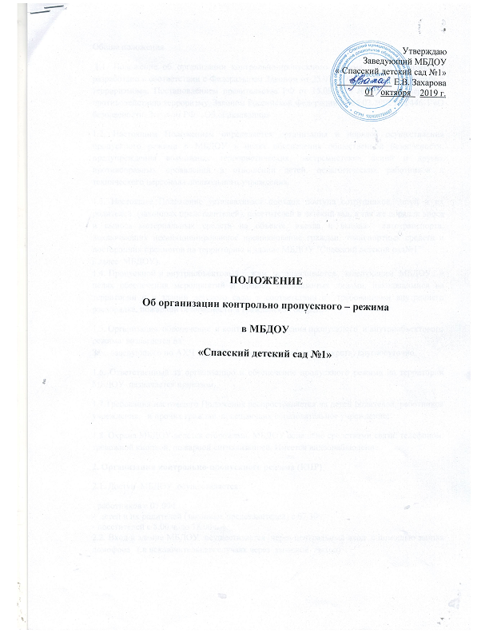

Общие положения

1.1. Положение об организации контрольно-пропускного режима (далее Положение) разработано в соответствии с Федеральным Законом от 25.07.1998 № 130-ФЗ «О борьбе с терроризмом», Постановлением правительства РФ от 15.09.1999 № 1040 «О мерах по противодействию терроризму, Законом Российской Федерации от 05.03.1992 № 2446-1 «О безопасности, Законом РФ «Об образовании».

1.2. Настоящим Положением определяется организация и порядок осуществления пропускного режима в МБДОУ в целях обеспечения общественной безопасности, предупреждения возможных террористических, экстремистских акций и других противоправных проявлений в отношении детей, педагогических работников и технического персонала дошкольного учреждения.

1.3. Настоящее Положение устанавливает порядок доступа сотрудников, детей и их родителей (законных представителей), посетителей в детский сад, а так же порядок вноса и выноса материальных средств на объекте, въезда и выезда автотранспорта, исключающих несанкционированное проникновение граждан, транспортных средств и посторонних предметов на территорию и здание МБДОУ "Спасский детский сад№1"

( далее МБДОУ).

1.4. Пропускной и внутриобъектовый режим устанавливается заведующим МБДОУ в целях обеспечения мероприятий и правил, выполняемых лицами, находящимися на территории и в здании детского сада, в соответствии с требованиями внутреннего распорядка, пожарной безопасности и гражданской обороны.

1.5. Организация, обеспечение и контроль соблюдения пропускного и внутриобъектового режима возлагается на: Зам. заведующего по АХЧ МБДОУ, сторожа (по графику дежурств) круглосуточно.

1.6. Ответственный за организацию и обеспечение пропускного режима на территории МБДОУ назначается приказом.

1.7.Требования настоящего Положения распространяется на детей родителей, работников учреждения, и прочих граждан, посещающих образовательное учреждение;

1.8. Охрана МБДОУ ведется сторожами. МБДОУ оснащёно средствами связи: телефоном, тревожной кнопкой, пожарной сигнализацией. Имеется видеонаблюдение.

**2. Организация контрольно-пропускного режима (КПР)**

2.1. Доступ МБДОУ осуществляется:

- работников с 07.00ч.

- детей и их родителей (законных представителей) с 07.30ч

- посетителей с 8.00 ч. до 18.00ч.

2.2. Вход в здание МБДОУ осуществляется через центральный вход с помощью звонка домофона ( в исключительных случаях через запасной выход)

2.3. Допуск на территорию и в здание МБДОУ, в выходные и праздничные дни осуществляется с письменного разрешения заведующего или зам. заведующего по АХЧ МБДОУ.

2.4. Допуск в МБДОУ рабочих по ремонту здания осуществляется с письменного разрешения заведующего или зам. заведующего по АХЧ МБДОУ с понедельника по пятницу с 08.00 до 17.00 ч. или другое время, определенное соответствующим приказом заведующего

2.5. Запасные выходы постоянно закрыты и открываются в следующих случаях;

2.5.1.для эвакуации детей и персонала учреждения при возникновении чрезвычайных ситуаций;

2.5.2.для тренировочных эвакуаций детей и персонала учреждения;

2.5.3.для приема товарно-материальных ценностей.

2.6. Охрана запасных выходов на период их открытия осуществляется должностным лицом, открывшим их.

2.7.Ключи от детского сада находятся: 1 комплект в установленном месте, 2 комплект у заведующего МБДОУ.

2.8.Посетители МБДОУ могут быть допущены в учреждение и выпущены из нее при предъявлении документа, удостоверяющего личность, с обязательной регистрацией в «Журнале учета посетителей»

2.9. Группы лиц, посещающих учреждение для проведения и участия в массовых мероприятиях, семинарах, конференциях, смотрах и т.п., допускаются в здание и выпускаются из него при предъявлении документа, удостоверяющего личность

2.10.Дети покидают учреждение в сопровождении родителей или близких родственников, на которых в МБДОУ имеется разрешительная документация от законных представителей ребенка (заявление и копия документов удостоверяющих личность)

2.11.Крупногабаритные предметы (ящики, коробки, мебель и пр.) пропускаются в здание учреждения через главный вход с предъявлением сопроводительных документов и осмотром представителем администрации учреждения .

**3.Порядок допуска на территорию транспортных средств**

3.1.Допуск без ограничений на территорию учреждения разрешается автомобильному транспорту экстренных и аварийных служб: скорой медицинской помощи, пожарной охраны, управления ГО и ЧС, управления внутренних дел, газовая служба, служба электросетей при вызове их администрацией учреждения, транспорт организации обслуживающих организаций;

4. Обязанности участников образовательного процесса, посетителей при осуществлении контрольно-пропускного режима (КПР)

4.1. Заведующий обязан:

* издавать приказы, инструкции необходимые для осуществления КПР;
* для улучшения работы КПР вносить изменения в Положение;
* определять порядок контроля и ответственных за организацию КПР;
* осуществлять оперативный контроль над выполнением Положения, работой ответственных лиц, дежурных воспитателей.

4.2. Заместитель по Административно хозяйственной части обязан:

* обеспечить исправное состояние двери со звонком;
* обеспечить рабочее состояние системы освещения;
* обеспечить свободный доступ к аварийным и запасным выходам;
* обеспечить исправное состояние - дверей, окон, замков, задвижек, ворот, калиток, фрамуг, стен, крыши и т.д.;
* обеспечить рабочее состояние системы аварийной подсветки указателей маршрутов эвакуации, осуществлять организацию и контроль над выполнением Положения всех участников образовательного процесса.

4.3. Воспитатели обязаны:

* заранее предупредить охранника о времени запланированных встреч с отдельными родителями, а также о времени и месте проведения родительских собраний;
* не оставлять без присмотра воспитанников в течение всего пребывания воспитанников в МБДОУ с и до момента передачи их родителям (законным представителям);
* при сдаче помещений под охрану воспитатели обязаны убедиться в готовности помещения к сдаче. В помещении должны быть закрыты окна, форточки, отключены вода, свет, обесточены все электроприборы и техническая аппаратура;
* следить, чтобы основные и запасные выходы из групп были всегда закрыты.
* при необходимости (обнаружение подозрительных лиц, взрывоопасных или подозрительных предметов и других возможных предпосылок к чрезвычайным ситуациям) принимать решения и руководить действиями для предотвращения чрезвычайных ситуаций (согласно инструкций по пожарной безопасности, гражданской обороне, охране жизни и здоровья детей и т.д.)

4.4. Сторожа обязаны:

* осуществлять обход территории и здания в течение дежурства с целью выявления нарушений правил безопасности.
* при необходимости (обнаружение подозрительных лиц, взрывоопасных или подозрительных предметов и других возможных предпосылок к чрезвычайным ситуациям) принимать решения и руководить действиями для предотвращения чрезвычайных ситуаций (согласно инструкций по пожарной безопасности, гражданской обороне, охране жизни и здоровья детей и т.д.)
* выявлять лиц, пытающихся в нарушении установленных правил проникнуть на территорию детского сада, совершить противоправные действия в отношении воспитанников, работников и посетителей, имущества и оборудования образовательного учреждения. В необходимых случаях с помощью средств связи подать сигнал правоохранительным органам, вызвать группу задержания вневедомственной охраны
* исключить доступ в МБДОУ работникам, детям и их родителям (законным представителям) в выходные и праздничные дни, за исключением лиц, допущенных по письменному разрешению заведующего или зам. заведующего по АХЧ.

4.5. Работники обязаны:

* работники МБДОУ, к которым пришли дети со взрослыми или посетители

должны осуществлять контроль за пришедшим на протяжении всего времени

нахождения в здании и на территории;

* работники МБДОУ должны проявлять бдительность при встрече в здании и на территории детского сада с посетителями (уточнять к кому пришли, проводить до места назначения и передавать другому сотруднику);
* работники групп, прачечной, кухни должны следить за основными и запасными выходами (должны быть всегда закрыты на запор) и исключать проход работников, родителей детей и посетителей через данные входы.

4.7. Родители (законные представители) детей обязаны:

* приводить и забирать детей лично, не поручать это малоизвестным и неблагонадежным лицам;
* после входа в здание следовать чётко в направлении места назначения;
* после выполнения цели осуществлять выход чётко в направлении центрального выхода;
* не вносить в детский сад объёмные сумки, коробки, пакеты и т.д.

5. Участникам образовательного процесса и посетителям запрещается

5.1. Работникам запрещается:

* нарушать настоящее положение;
* нарушать инструкции по пожарной безопасности, гражданской обороне, охране жизни и здоровья детей;
* оставлять без присмотра детей, имущество и оборудование МБДОУ;
* оставлять незакрытыми на запор двери, окна, фрамуги, калитки, ворота и т.д.;
* впускать на территорию и в здание неизвестных лиц и лиц не участвующих в образовательном процессе (родственники, друзья, знакомые и т.д.);
* оставлять без сопровождения посетителей детского сада;
* находится на территории и в здании детского сада в нерабочее время, выходные и праздничные дни.

5.2. Пропускной режим для родителей (законных представителей)

- Проход родителей, сопровождающих детей в МБДОУ и забирающих их, осуществляется без записи в «Журнале учета допуска посетителей» и без предъявления документа, удостоверяющего личность;

- после окончания времени, отведенного для выхода воспитанников из МБДОУ, родителям (законным представителям) вход в МБДОУ запрещен;

-контроль прохода родителей на массовые мероприятия МБДОУ осуществляется охранником

не разрешается проходить в МБДОУ с крупногабаритными сумками;

6. Участники образовательного процесса несут ответственность

6.1. Работники МБДОУ несут ответственность за:

- Невыполнение настоящего Положения

- Нарушение инструкций по пожарной безопасности, гражданской обороне, безопасному пребыванию детей и взрослых

- Нарушение инструкции по охране жизни и здоровья детей.

- Допуск на территорию и в здание МБДОУ посторонних лиц.

- Допуск на территорию и в здание МБДОУ лиц в нерабочее время, выходные и праздничные дни.

Халатное отношение к имуществу МБДОУ.

6.2. Родители (законные представители) и посетители несут ответственность за:

- Невыполнение настоящего Положения.

- Нарушение правил безопасного пребывания детей в МБДОУ.

- Нарушение условий Договора.

- Халатное отношение к имуществу МБДОУ.

С положением ознакомлены:

